La Nuit du handicap
Samedi 11 juin 2022 à STRASBOURG
Un moment festif et de belles rencontres

La Nuit du handicap, c'est un moment d'échange festif pour faciliter la rencontre entre les personnes en situation de handicap et celles qui ne le sont pas, afin de faire évoluer le regard porté sur le handicap et si possible créer des liens durables. L’ambition de cet événement ouvert à tous est de construire une société plus inclusive. Strasbourg est l’une des 29 villes* à être au rendez-vous de La Nuit du handicap le samedi 11 juin.

Strasbourg, le 11 juin 2022 --- Alors que le handicap concerne 12 millions de personnes en France (dont 80 % de manière invisible), La Nuit du handicap invite chacun de nous à sa 5e édition, samedi 11 juin 2022, à l’occasion d’événements conviviaux et festifs ! En 2021, La Nuit du handicap a réuni plus de 12 000 participants à travers 200 activités organisées dans 17 villes. L’édition 2022 est cette année encore placée sous le parrainage de Sophie Cluzel, secrétaire d'État chargée des personnes handicapées. Marie-Caroline Schürr, auteure de « Out of the box, la joie à roulettes » sera porte-parole de l’événement. Le chanteur Grégoire est quant à lui parrain de cette édition 2022.
Se rencontrer, partager, expérimenter à Strasbourg Pour 5 minutes ou 5 heures, l’accès à la Nuit du handicap est gratuit et ouvert à toutes et tous. Les participants pourront partager un verre, profiter de spectacles, refaire le monde et ainsi participer à une société plus solidaire et riche de ses diversités !
Parmi les temps forts proposés à Strasbourg :

Programme
- Accueil des élus
- Chorégraphie des enfants de l’école élémentaire Doctrine Chrétienne
- Présentation des associations
- Musiciens et chanteu(ses)rs
- Organisation d’animation de mise en situation de handicap
- Médiation animale (câlinothérapie avec de vrais poneys)
- De la joie et du partage !
Un happening national se déroulera à 18h avec la chanson de Grégoire "Toi+Moi" en chant et en langue des signes française dans certaines villes.

- Plus d'informations sur : nuitduhandicap.fr facebook, twitter, linkedin, youtube et instagram.

*Aix-en-Provence, Amiens, Boulogne-Billancourt, Buhl, Colombes, Compiègne, Dijon, Laval, Lorient, Louviers, Marseille, Maubeuge, Millau, Nangis, Nantes, Nice, Orchies, Ouistreham, Paris, Saubion, Semur-en-Auxois, Sens, Strasbourg, Thaon-les-Vosges, Toulouse, Versailles, Vichy, Vierzon, Villeneuve-sur-Lot.
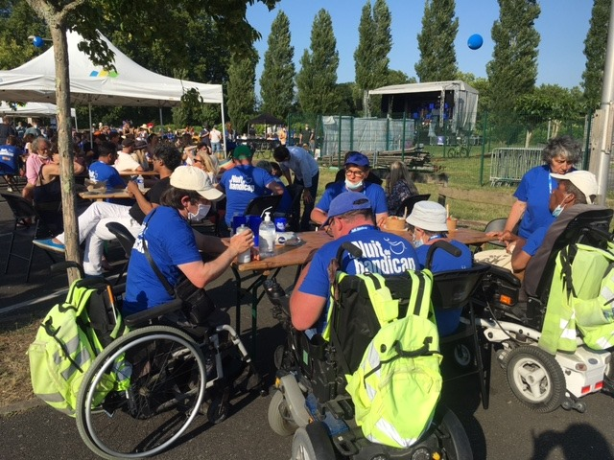

À propos de La Nuit du handicap
Association loi 1901, La Nuit du handicap a pour but de valoriser les personnes en situation de handicap à travers la tenue d’un événement festif ouvert à tous. Pour la cinquième année, au mois de juin, une grande soirée festive et conviviale est organisée sur les places publiques de villes de France. De nombreux partenaires associatifs du domaine du handicap y participent dans le but de :
- faciliter la rencontre entre les personnes en situation de handicap et celles qui ne le sont pas
- faire évoluer le regard porté sur le handicap
- créer des liens durables dans chaque ville
Parce que la rencontre est une fête ! - Plus d'information sur www.nuitduhandicap.fr

Contacts presse :
Jean MARTY – Tél : 06.15.39.00.60 – 38jeanmarty@gmail.com

